**20de INDOORTORNOOI KSV RUMBEKE**

***“ IN MEMORIAM DONALD DEKEERLE “***

***DUIVELTJES EN DEBUTANTJES***

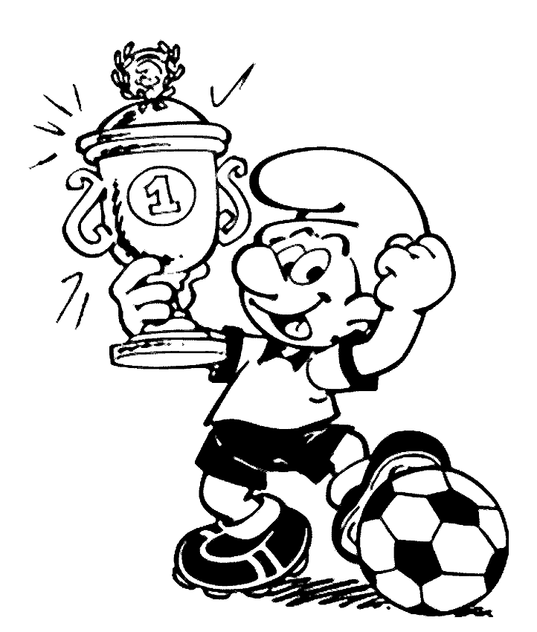



Zaterdag 16 en zondag 17 januari 2016

Sporthal Onze Kinderen Rumbeke

*KSV RUMBEKE JEUGD*

*Stamnummer: 5181*

**www.svrumbeke.be**

*jeugd@svrumbeke.be –* [jeugdweb@svrumbeke.be](mailto:jeugdweb@svrumbeke.be)

Geachte,

Het jeugdbestuur van KSV Rumbeke dankt u van harte voor uw deelname aan het 20ste indoortornooi voor duiveltjes en debutantjes dat doorgaat op zaterdag 16 en zondag 17 januari 2016 in de sporthal van Onze Kinderen te Rumbeke.

De sporthal van Onze Kinderen is gelegen in de Blommestraat te Rumbeke, nabij de school Onze Kinderen, in de onmiddellijke nabijheid van het Sterrebos.

Namens het jeugdbestuur van KSV Rumbeke,

Met sportieve groeten,

16/01 zaterdag voormiddag U7

Deelnemende ploegen

KSV ROESELARE A R.KNOKKE FC.

KSV RUMBEKE A WS LAUWE

KSC WIELSBEKE A KFC LICHTERVELDE

FC GULLEGEM A KSK GELUWE

KSV ROESELARE B VV EMELGEM KACHTEM

KSV RUMBEKE B VK DADIZELE

KSC WIELSBEKE B FC GULLEGEM B

WEDSTRIJDSCHEMA

|  |  |  |  |  |  |  |  |  |
| --- | --- | --- | --- | --- | --- | --- | --- | --- |
|  |  | **TERREIN 1** | | |  | **TERREIN 2** | | |
|  |  |  |
| **8U15** |  | KSV ROESELARE A |  | KSV RUMBEKE A |  | KSC WIELSBEKE A |  | FC GULLEGEM A |
|  |  |  |  |
| **8U40** |  | R.KNOKKE FC. |  | WS LAUWE |  | KFC LICHTERVELDE |  | KSV ROESELARE A |
|  |  |  |  |
| **9U05** |  | KSV RUMBEKE A |  | KSC WIELSBEKE A |  | R.KNOKKE FC. |  | FC GULLEGEM A |
|  |  |  |  |
| **9U30** |  | WS LAUWE |  | KFC LICHTERVELDE |  | KSC WIELSBEKE A |  | KSV ROESELARE A |
|  |  |  |  |
| **9U55** |  | FC GULLEGEM A |  | KSV RUMBEKE A |  | KFC LICHTERVELDE |  | R.KNOKKE FC. |
|  |  |  |  |
| **10U20** |  | WS LAUWE |  | VV EMELGEM KACHTEM |  | KSV ROESELARE B |  | KSV RUMBEKE B |
|  |  |  |  |
| **10U45** |  | KSC WIELSBEKE B |  | FC GULLEGEM B |  | VK DADIZELE |  | VV EMELGEM KACHTEM |
|  |  |  |  |
| **11U10** |  | KSK GELUWE |  | KSV ROESELARE B |  | KSV RUMBEKE B |  | KSC WIELSBEKE B |
|  |  |  |  |
| **11U35** |  | FC GULLEGEM B |  | VK DADIZELE |  | VV EMELGEM KACHTEM |  | KSK GELUWE |
|  |  |  |  |
| **12U** |  | KSC WIELSBEKE B |  | KSV ROESELARE B |  | FC GULLEGEM B |  | KSV RUMBEKE B |
|  |  |  |  |
| **12U25** |  | KSK GELUWE |  | VK DADIZELE |  |  |  |  |
|  |  |  |  |

16/01 zaterdag namiddag U8

Deelnemende ploegen

KSV RUMBEKE A **KSV RUMBEKE C**

VV EMELGEM KACHTEM KFC IZEGEM

KSV DIKSMUIDE FC GULLEGEM A

**FC GULLEGEM B KSV BREDENE**

**WS LAUWE KSV RUMBEKE B**

**KSCT MENEN SK STADEN**

**E. HOOGLEDE**

WEDSTRIJDSCHEMA

|  |  |  |  |  |  |  |  |  |
| --- | --- | --- | --- | --- | --- | --- | --- | --- |
|  |  | **TERREIN 1** | | |  | **TERREIN 2** | | |
|  |  |  |
| **13u30** |  | KSV RUMBEKE B |  | VV EMELGEM KACHTEM |  | WS LAUWE |  | FC GULLEGEM A |
|  |  |  |  |
| **14u** |  | KSV RUMBEKE B |  | WS LAUWE |  | VV EMELGEM KACHTEM |  | FC GULLEGEM A |
|  |  |  |  |
| **14u30** |  | KSV RUMBEKE A |  | KSV DIKSMUIDE |  | KSV BREDENE |  | KFC IZEGEM |
|  |  |  |  |
| **15u** |  | KSV RUMBEKE B |  | FC GULLEGEM A |  | VV EMELGEM KACHTEM |  | WS LAUWE |
|  |  |  |  |
| **15u30** |  | KSV RUMBEKE A |  | KSV BREDENE |  | KSV DIKSMUIDE |  | KFC IZEGEM |
|  |  |  |  |
| **16u** |  | KSV RUMBEKE A |  | KFC IZEGEM |  | KSV DIKSMUIDE |  | KSV BREDENE |
|  |  |  |  |
| **16u30** |  | SK STADEN |  | KSCT MENEN |  | E. HOOGLEDE |  | FC GULLEGEM B |
|  |  |  |  |
| **17u** |  | KSV RUMBEKE C |  | KSV RUMBEKE A |  | KSCT MENEN |  | E. HOOGLEDE |
|  |  |  |  |
| **17u30** |  | FC GULLEGEM B |  | KSV RUMBEKE C |  | SK STADEN |  | E. HOOGLEDE |
|  |  |  |  |
| **18u** |  | KSCT MENEN |  | FC GULLEGEM B |  | KSV RUMBEKE C |  | SK STADEN |
|  |  |  |  |

17/01 zondag voormiddag U9

Deelnemende ploegen

VV EMELGEM KACHTEM KSV RUMBEKE A

SK STADEN WS LAUWE

FC GULLEGEM A KSV RUMBEKE B

KSK GELUWE O. LEDEGEM

FC GULLEGEM B E. HOOGLEDE

KSV RUMBEKE C KFC IZEGEM

BL. OTEGEM SK OOSTNIEUWKERKE

KSV RUMBEKE D

WEDSTRIJDSCHEMA

|  |  |  |  |  |  |  |  |  |
| --- | --- | --- | --- | --- | --- | --- | --- | --- |
|  |  | **TERREIN 1** | | |  | **TERREIN 2** | | |
|  |  |  |
| **8U15** |  | VV EMELGEM KACHTEM |  | KSV RUMBEKE A |  | SK STADEN |  | WS LAUWE |
|  |  |  |  |
| **8U40** |  | FC GULLEGEM A |  | KSV RUMBEKE B |  | KSK GELUWE |  | VV EMELGEM KACHTEM |
|  |  |  |  |
| **9U05** |  | KSV RUMBEKE A |  | SK STADEN |  | WS LAUWE |  | FC GULLEGEM A |
|  |  |  |  |
| **9U30** |  | KSV RUMBEKE B |  | KSK GELUWE |  | SK STADEN |  | VV EMELGEM KACHTEM |
|  |  |  |  |
| **9U55** |  | WS LAUWE |  | KSV RUMBEKE A |  | KSK GELUWE |  | FC GULLEGEM A |
|  |  |  |  |
| **10U20** |  | O. LEDEGEM |  | FC GULLEGEM B |  | E. HOOGLEDE |  | KSV RUMBEKE C |
|  |  |  |  |
| **10U45** |  | KFC IZEGEM |  | BL. OTEGEM |  | SK OOSTNIEUWKERKE |  | KSV RUMBEKE D |
|  |  |  |  |
| **11U10** |  | E. HOOGLEDE |  | O. LEDEGEM |  | KSV RUMBEKE C |  | FC GULLEGEM B |
|  |  |  |  |
| **11U35** |  | SK OOSTNIEUWKERKE |  | KFC IZEGEM |  | KSV RUMBEKE D |  | BL. OTEGEM |
|  |  |  |  |
| **12U** |  | O. LEDEGEM |  | KSV RUMBEKE C |  | FC GULLEGEM B |  | E. HOOGLEDE |
|  |  |  |  |
| **12U25** |  | KFC IZEGEM |  | KSV RUMBEKE D |  | BL. OTEGEM |  | SK OOSTNIEUWKERKE |
|  |  |  |  |

17/01 zondag NAMIDDAG U6

Deelnemende ploegen

KSC WIELSBEKE A FC GULLEGEM A

KSV RUMBEKE A E HOOGLEDE

KSC WIELSBEKE B FC GULLEGEM B

VV EMELGEM KACHTEM KSV RUMBEKE B

WEDSTRIJDSCHEMA

|  |  |  |  |  |
| --- | --- | --- | --- | --- |
|  |  |  |  |  |
| 13U30 |  | KSC WIELSBEKE A |  | FC GULLEGEM A |
|  |  |  |  |  |
| 13U50 |  | KSV RUMBEKE A |  | E HOOGLEDE |
|  |  |  |  |  |
| 14U10 |  | KSV RUMBEKE A |  | KSC WIELSBEKE A |
|  |  |  |  |  |
| 14U30 |  | E HOOGLEDE |  | FC GULLEGEM A |
|  |  |  |  |  |
| 14U50 |  | KSC WIELSBEKE A |  | E HOOGLEDE |
|  |  |  |  |  |
| 15U10 |  | FC GULLEGEM A |  | KSV RUMBEKE A |
|  |  |  |  |  |
| 15U30 |  | KSC WIELSBEKE B |  | FC GULLEGEM B |
|  |  |  |  |  |
| 15U50 |  | KSV RUMBEKE B |  | VV EMELGEM KACHTEM |
|  |  |  |  |  |
| 16U10 |  | KSV RUMBEKE B |  | KSC WIELSBEKE B |
|  |  |  |  |  |
| 16U30 |  | VV EMELGEM KACHTEM |  | FC GULLEGEM B |
|  |  |  |  |  |
| 16U50 |  | KSC WIELSBEKE B |  | VV EMELGEM KACHTEM |
|  |  |  |  |  |
| 17U10 |  | FC GULLEGEM B |  | KSV RUMBEKE B |
|  |  |  |  |  |

Er wordt telkens per wedstrijd op 3 veldjes gespeeld 2><2.

Dus per ploeg zijn er 6 spelers op het veld per wedstrijd

**REGLEMENT**

1. De wedstrijden zijn voorzien voor duiveltjes en debutantjes. Ze worden gespeeld volgens de bepalingen en reglementen van de KBVB.

2. De volledige organisatie is ten laste van KSV Rumbeke, waardoor alle kosten en inkomsten aan deze club toekomen. De inrichtende club zorgt eveneens voor de scheidsrechters, in overeenstemming met het reglement van de KBVB.

3. KSV Rumbeke neemt geen enkele verantwoordelijkheid inzake ongevallen overkomen aan spelers, afgevaardigden of supporters van de deelnemende ploegen, ook niet voor zoekgeraakte of beschadigde voorwerpen. Wel zullen maatregelen genomen worden, binnen haar mogelijkheden, om bovengenoemde feiten te vermijden.

4. Een ploeg bestaat uit 5 spelers ( 4 veldspelers en 1 doelman ) en maximum 3 invallers voor de reeksen van U7 , U8 en U9.

Tijdens de wedstrijd mag onbeperkt vervangen worden, op voorwaarde dat de te vervangen speler het veld verlaten heeft vooraleer de nieuwe speler het veld betreedt en dit enkel als de bal niet in het spel is.

Voor de reeks U6 ploegjes van 6 spelers ( 2 tegen 2 )

5. De ploegafgevaardigden zorgen ervoor dat het wedstrijdblad ingevuld wordt 20 minuten voor aanvang van de wedstrijd.

6. Het verloop van de wedstrijden:

- U9 , U8 en U7 speelt 3 wedstrijden van 2 x 10 min ( zonder rust )

- U6 speelt 3 wedstrijden van 3 x 5 min ( zonder rust )

7. Er worden geen rangschikkingen gemaakt.

8. Alle ploegen ontvangen:

- iedere speler, afgevaardigde en trainer ontvangt één drankje.

- iedere speler ontvangt een herinneringsmedaille.

9. In geval van gelijke kleuren wordt de ploeg die het eerst vermeld staat op het programma aanzien als de thuisploeg en die past zich aan de uitrusting van de tegenstrever.

10. Er worden geen fanions uitgewisseld.

11. De aftrap:

- de als " bezoeker " genoteerde ploeg trapt af bij het begin van de wedstrijd.

- na ieder doelpunt volgt een aftrap aan de middenstip.

12. Ieder contact en iedere vorm van sliding is verboden.

13. Bij een vrije trap moeten de tegenstrevers op minimum 3 meter van de bal staan.

.

14. Bal tegen het plafond, onrechtstreekse vrije trap voor de tegenpartij vanop de plaats

Loodrecht onder de plaats waar de bal het plafond raakte. ( verdedigende partij op Minimum 3 meter ).

15. Alle vrijschoppen zijn onrechtstreeks.

16. Het is verboden voor de doelmannen om in te trappen vanuit de handen. De doelmannen zijn verplicht om onderhands de bal in te rollen of werpen.

17. Er wordt gerekend op de ***fair-play*** van de spelers, afgevaardigden en supporters teneinde Het tornooi in alle sportiviteit te laten verlopen.

18. Iedere ploeg zorgt zelf voor zijn opwarmingsballen.

19. In de gevallen, niet voorzien in dit reglement, beslist de tornooileiding. Tegen deze beslissing is geen beroep mogelijk.